**«Дорожная азбука»**

Конспект конкурса-игры «Дорожная азбука»

Цель: Закрепит знания детей *(и родителей)* о **дорожных знаках**, безопасном поведении на улицах и **дорогах**, Правилах **дорожного движения**. Развивать интерес к участию в совместных с родителями мероприятиях.

Задачи: Закрепить знания **дорожных знаков**, научить, как вести себя на улице. на **дорогах**.

закрепить умения применять полученные знания о Правилах **дорожного движения в играх**.

Предварительная работа: Знакомство с правилами **дорожного движения**, **дорожными знаками**. Подобрать музыкальное сопровождение по теме "**Дорожного движения**" Разучивание игр, стихов, песен, эстафет.

1 **конкурс - игра- загадка**"Это я,это все мои друзья!"

1. В два ряда дома стоят,

Десять, сорок, сто подряд.

И квадратными глазами

Друг на друга глядят. *(Улица)*

2. Здесь не катится автобус.

Здесь трамваи не пройдут.

Здесь спокойно пешеходы

Вдоль по улице идут.

Для машин и для трамвая

Путь-**дорога есть другая**. *(Тротуар)*

3. Я по городу иду,

Я в беду не попаду.

Потому что твердо знаю -

Правила я выполняю. *(Пешеход)*

 4. Полосатая лошадка,

Ее *«зеброю»* зовут.

Но не та, что в зоопарке,

По ней люди все идут. *(Пешеходный переход)*

5. Хоть имеет он три глаза,

Но не смотрит всеми сразу,

А глядит всегда одним,

Ну а мы — следим за ним. *(Светофор)*.

6. По обочине **дороги**,

Как солдатики стоят.

И мы строго выполняем

Всё, что нам они велят! *(****Дорожные знаки****)*

2 **конкурс - игра**"Знаешь ли ты **дорожные знаки**?"

Воспитатель читает стихотворение по очереди каждой команде. Участники показывают карточки с соответствующим знаком.

Знаки: "Въезд запрещён", "Пешеходный переход", "Движение пешеходов запрещено", "Место остановки автобуса", "Больница", "Осторожно дети", "**Дорожные работы**".

В этом месте пешеход  
Терпеливо транспорт ждет.  
Он пешком устал шагать,  
Хочет пассажиром стать. (Знак «Место остановки автобуса»)

Эй, водитель осторожно!  
Ехать быстро невозможно.  
Знают люди все на свете-  
В этом месте ходят дети! (Знак «Дети»)

Место есть для перехода,  
Это знают пешеходы.  
Нам его разлиновали,  
Где ходить - всем указали.(Пешеходный переход)

Знак водителей стращает,  
Въезд машинам запрещает!  
Не пытайтесь сгоряча  
Ехать мимо кирпича! Знак-Въезд запрещён

В дождь и в ясную погоду  
Здесь не ходят пешеходы.  
Говорит им знак одно:  
«Вам ходить запрещено!» Знак-"Движение пешеходов запрещено"

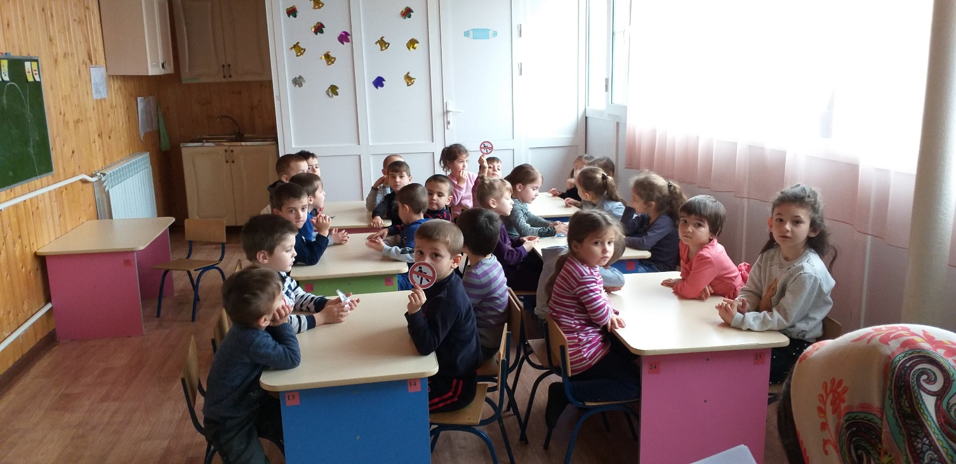

Если нужно вам лечиться,  
Знак подскажет, где больница.  
Сто серьезных докторов  
Там вам скажут: «Будь здоров!» Знак-«Больница»

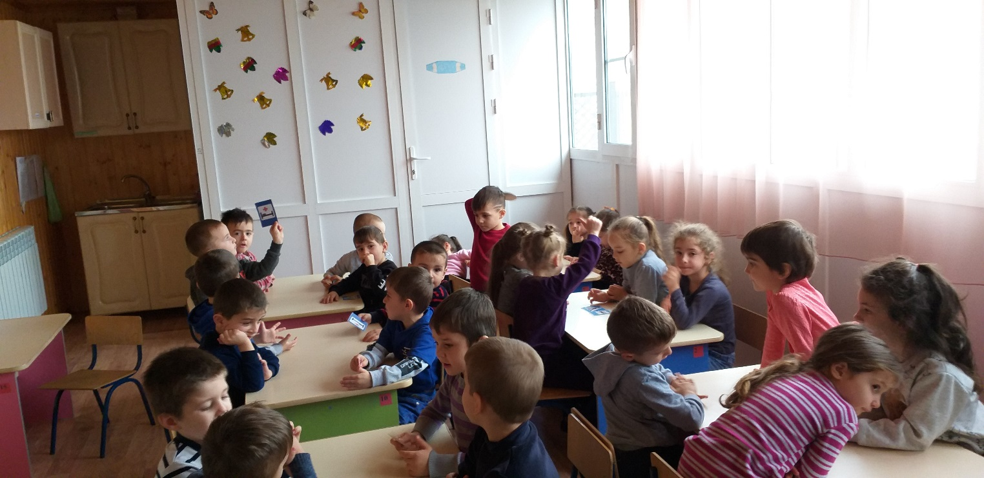

Знак «Дорожные работы».  
Чинит здесь дорогу кто-то.  
Скорость сбавить нужно будет,  
Там ведь на дороге люди. Знак-"**Дорожные работы**".  
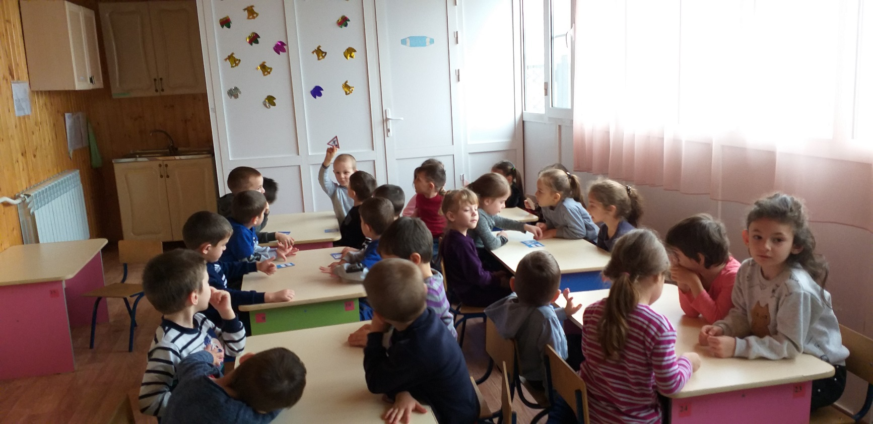

Музыкальная разминка: Повторяя за воспитателем, выполняют упражнения под песню "Зелёный свет".

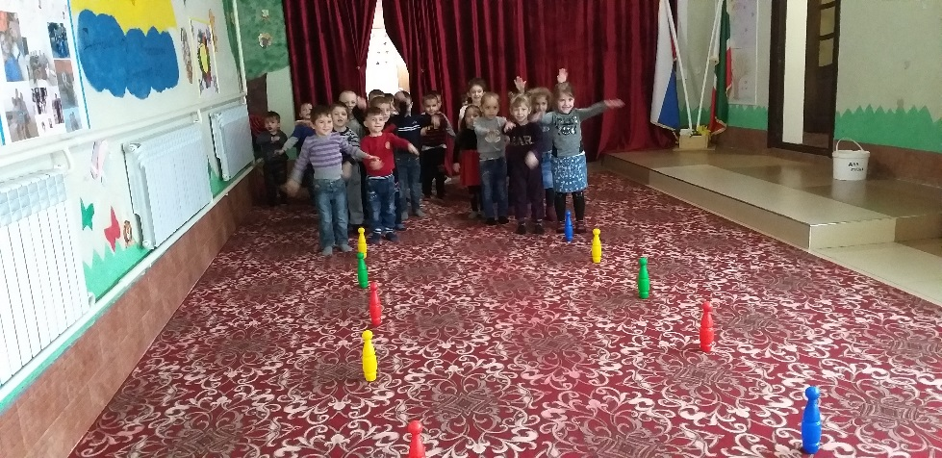

3 **конкурс -**"Собери транспорт"

(собирают машинки)

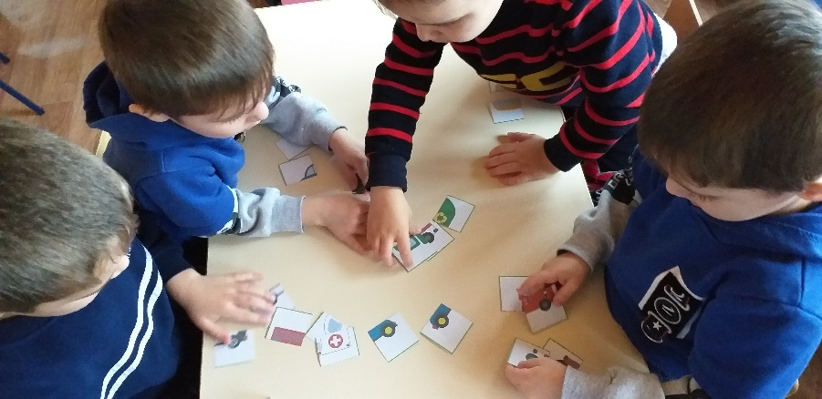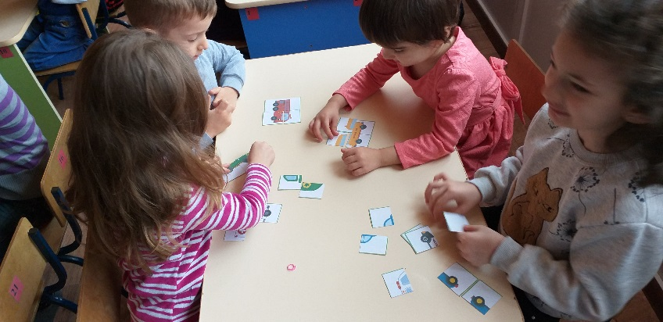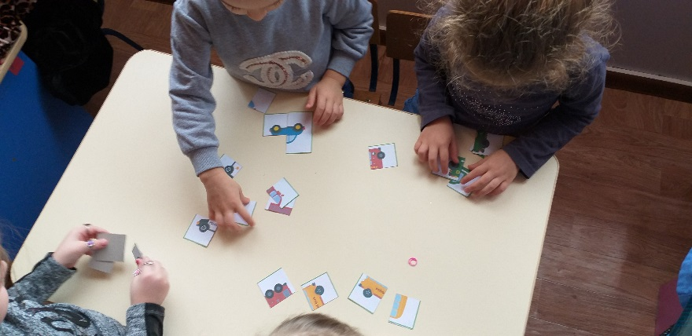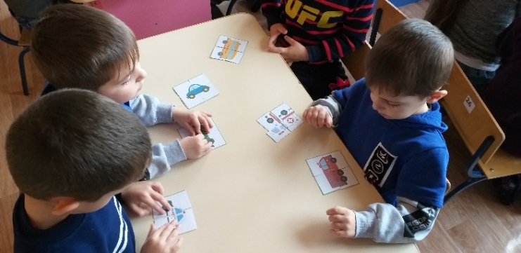

4 **конкурс - игра**"Извилистая **дорога**" (первые игроки, держа руль в руках двигаются змейкой между кеглями "змейкой", соблюдая знаки **дорожного движения**. возвращаются передавая руль следующим игрокам.

5 **конкурс - игра**"Собери знаки"

(каждой команде в конверте выдают разрезанные картинки "**Дорожные знаки**" Побеждает та команда, которая первой соберёт изображения и назовёт эти знаки. Пока жюри подводит итоги, я задам вам несколько вопросов. За каждый вы получаете жетон, у кого больше жетонов, тот и становится знатоком правил ПДД.

Вопросы: 1. Какие сигналы светофора вы знаете?

2. Где должны ходить пешеходы? (по тратуару)

3. Где должны ездить машины? (по дороге)

4. Как обозначается пешеходный переход?

5. Можно ли играть на улице? Почему? (на детских площадках)

6. Можно ли переходить улицу при жёлтом сигнале светофора?

7. Как нужно переходить улицу, если нет светофора?

8. В каких местах можно переходить улицу?

9. Старшим место уступай, если ты зашёл в автобус.

Награждение команд. Вот и закончилась наша игра, поблагодарим друг друга. Вы все грамотные пешеходы! До новых встреч.